**Activité : Préparation d’une présentation orale sur l’Histoire de l’atome**

Janvier 2021

Chapitre 5 – Les atomes et leur noyau

**Consignes :**

A l’aide des documents sur la/les page(s) suivante(s) vous préparerez en trinôme une présentation orale qui s’intitulera :

« Chadwick découvre le neutron et participe à l’invention de la bombe atomique »

**Dans cette présentation, vous parlerez des sujets suivants :**

-Vous présenterez les particules qui composent le noyau des atomes. Qui a découvert ces particules. Vous préciserez quelles particules sont chargés positivement, négativement ou neutres. Les électrons sont-ils plus lourd que les protons ou les neutrons ?

-Vous expliquerez ce que veulent dire les « cartes d’identité » des atomes d’hydrogène (protium, deutérium et tritium)

-Vous expliquerez comment fonctionne la bombe H ? Qu’est-ce que la fusion nucléaire ?

Votre présentation contiendra **une introduction** qui respectera la structure en trois parties : (1) accroche pour attirer l’attention de l’auditeur, (2) présentation de l’objectif de l’exposé et (3) présentation du plan.

Il y aura à la fin **une conclusion** qui résumera les points importants et qui sera suivie d’une ouverture, c’est-à-dire d’une perspective nouvelle pas abordée dans la présentation (cela peut être une question par exemple).

Chaque personne du trinôme doit parler environ 2 minutes. **Aucune note écrite ne sera acceptée, votre présentation doit être apprise dans votre tête !** La totalité de la présentation du trinôme doit durer entre 6 et 8 minutes. Vous pouvez montrer un extrait d’une vidéo mais il ne doit pas durer plus de 2 minutes.

Votre présentation sera illustrée par une **affiche ou un power-point**. Sur cette affiche ou ce power-point, il n’y aura **pas de phrases** mais uniquement des titres et des images avec quelques annotations. Les seules longues phrases tolérées sont des citations de philosophes ou de scientifiques. Vous avez évidemment le droit d’utiliser les images des documents des pages suivantes.

|  |  |  |
| --- | --- | --- |
| **Communication orale** | L’orateur parle suffisamment fort.  L’orateur parle de manière fluide, sans bégayer.  Il fait des gestes et essaie de capter l’attention de l’auditoire.  Il ne commence pas tout le temps ces phrases par « donc », ni par « du coup ».  Son temps de parole est correct : environ 2 minutes | A B C D E  *Commentaires :* |
| **Qualité pédagogique de la présentation** | L’orateur a été compréhensible.  Il s’est approprié ce qu’il dit, il ne récite pas mot à mot un texte appris par cœur.  Il n’a pas de notes. | A B C D E  *Commentaires :* |
| **Contenu** | Le ou les sujets abordés par l’orateur font partie des points en rouge ci-dessus.  Il n’a pas fait de hors sujet.  Il a compris ce dont il parle et est capable de répondre aux questions. | A B C D E  *Commentaires :* |
| **Power Point / affiche** | L’affiche (ou le power point) a correctement servi à illustrer les propos de l’orateur.  Elle ne contenait pas de phrases (sauf citations) mais des images annotées et des titres. | A B C D E  *Commentaires :* |
| **Introduction** | Si l’orateur a fait l’introduction de la présentation, elle contient les points suivants : accroche, présentation des objectifs, présentation du plan | A B C D E  *Commentaires :* |
| **Conclusion** | Si l’orateur a fait la conclusion de la présentation, elle contient deux parties : résumé des points importants et ouverture | A B C D E  *Commentaires :* |

**Grille d’évaluation** :

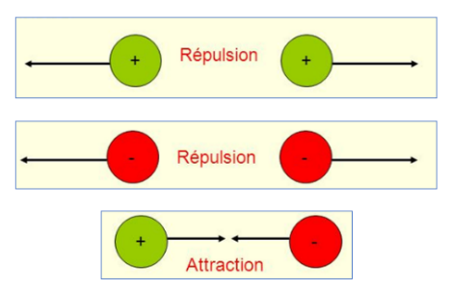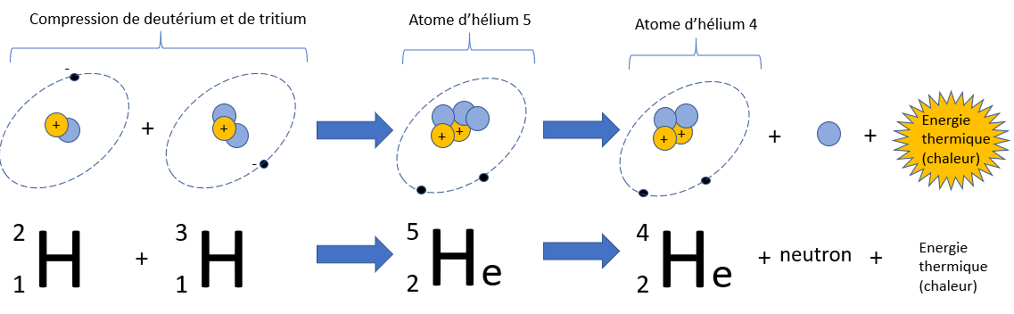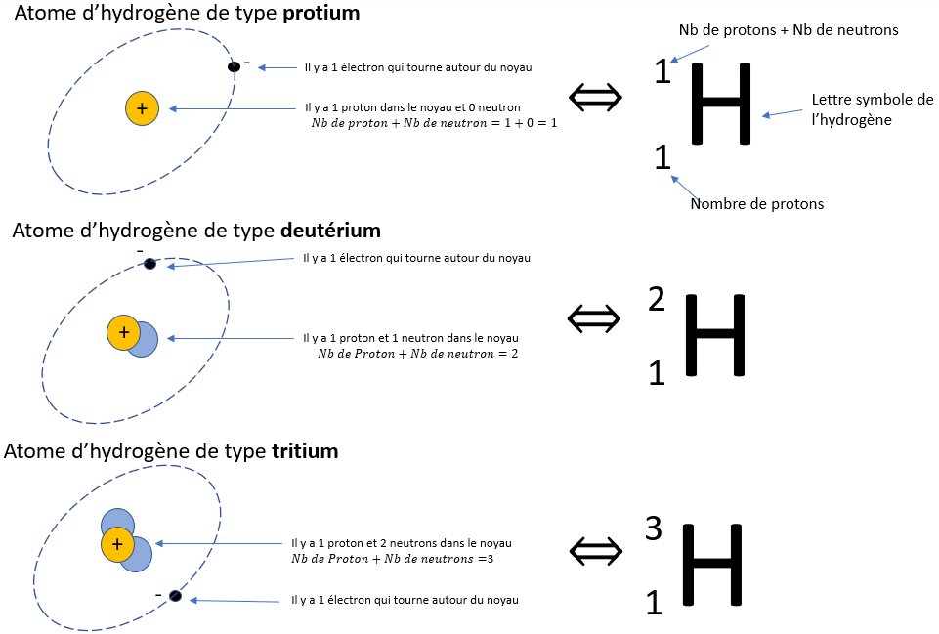

Sur l’image ci-contre, nous avons représenté tout à gauche les dessins des différents atomes d’hydrogène. A droite, nous avons représenté leur « carte d’identité ». Ces cartes d’identité comportent trois éléments. **Le premier** est la lettre symbolisant l’atome (ici H). **Le second** est le chiffre en bas à gauche qui représente le nombre de protons dans le noyau. Comme les atomes sont neutres, il y a autant de protons que d’électrons pour que la somme des charges donne 0.

Enfin, **le troisième** élément de cette carte d’identité est le chiffre en haut à gauche qui représente l’addition du nombre de protons et du nombre de neutrons dans le noyau. Par exemple, le protium contient 1 proton et 0 neutron donc ce chiffre vaut 1 (car 1+0=1). Le deutérium contient 1 proton et 1 neutron donc le nombre en haut à gauche vaut 1+1 = 2

James Chadwick

(1891-1974)

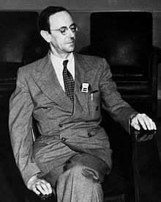

**Chadwick découvre le neutron et participe à l’invention de la bombe atomique**

Les deux lignes sur la figure ci-dessus veulent dire exactement la même chose. La première ligne contient une description en dessin de la réaction nucléaire alors que la deuxième ligne est une description avec les symboles utilisés par les physiciens.

On commence par comprimer un atome d’hydrogène deutérium avec un atome d’hydrogène tritium. On les comprime tellement fort que les deux atomes se regroupent pour n’en former plus qu’un : c’est la fusion nucléaire. L’atome formé après la fusion contient donc 2 protons, 3 neutrons et 2 électrons. On a juste additionné les éléments des deux atomes de départ. L’atome obtenu s’appelle l’hélium 5. Cet atome est très instable. Pour devenir stable il rejette un neutron et émet une grande quantité d’énergie qui échauffe le milieu. Si cette réaction s’effectue un très grand nombre de fois, l’énergie émise est tellement forte qu’on obtient une explosion gigantesque ! C’est ce qui s’est passé avec la bombe atomique H testée par les Français sur l’atoll de Muruora en 1970 (voir image ci-dessus).

**Comment fonctionne la bombe H ?**

Dans l’enceinte de la bombe H a lieu cette réaction nucléaire :

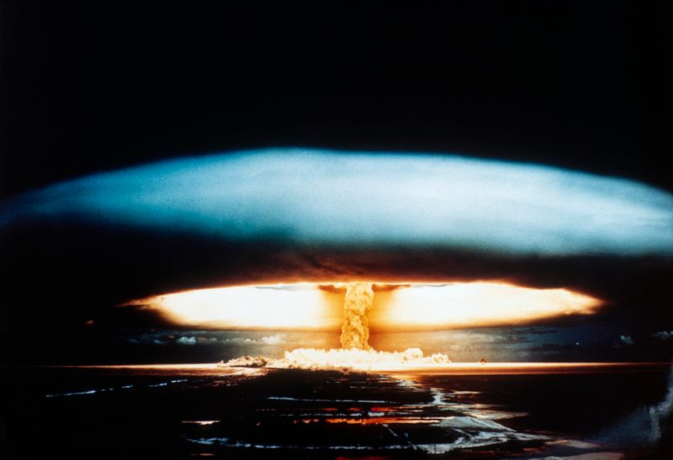

La bombe H testée sur l’atoll de Muruora en 1970 est 200 fois plus destructrices que la bombe d’Hiroshima

**Quels sont les atomes permettant de fabriquer la bombe nucléaire H ?**

La bombe atomique H, comme son nom l’indique utilise les propriétés des atomes d’hydrogène. Il existe 3 types d’atome d’hydrogène : l’hydrogène protium, l’hydrogène deutérium et l’hydrogène tritium.

**Rappel sur les charges électriques**

On rappelle que deux charges de même signe se repoussent. Par exemple, deux électrons se repoussent car ils sont tous les deux chargés négativement. De même, deux charges positives se repoussent.

En revanche, deux charges de signes opposés s’attirent. Par exemple, un électron est attiré par un proton car l’électron est chargé négativement et le proton positivement. (voir le schéma à droite).

**Pour comprendre comment fonctionne la bombe atomique, il faut savoir de quoi est composé le noyau des atomes**

Un atome est composé d’un noyau chargé positivement autour duquel tournent des électrons chargés négativement. La masse de l’électron vaut $m_{électron}=9,1×{10}^{-31}kg$ et leur charge vaut $q_{électron}=-1,6×{10}^{-19}C$.

En 1911, Ernest Rutherford découvre que le noyau de l’atome contient des particules appelées protons. Ces particules sont 2000 fois plus lourdes que les électrons ( $m_{proton}=1,67×{10}^{-27}kg)$ et ont une charge de même valeur mais de signe opposé ($q_{proton}=+1,6×{10}^{-19}C).$

En 1932, James Chadwick découvre que la plupart des noyaux contiennent aussi des particules ayant quasiment la même masse que le proton mais une charge neutre ($q_{neutron}=0 C)$. Comme cette nouvelle particule est neutre, il l’appelle neutron.

Durant la seconde guerre mondiale, James Chadwick travaillera aux Etats-Unis et aidera les américains à fabriquer la première bombe atomique.